

**КОНКУРС**

**среди педагогических работников**

**дошкольных образовательных организаций г. Красноярска**

**«Лучший педагогический проект»**

**НАПРАВЛЕНИЕ**

**«Актуализация воспитательного потенциала в системе дошкольного образования»**

**Образовательный проект**

**«От зернышка до стола. Хлебные традиции моей семьи»**

Сроки реализации проекта: 23.09.2024-27.09.2024

Мочалова Анастасия Ивановна, воспитатель

Хацкалева Валентина Сергеевна, воспитатель,

СПДО «Ньютошка»

г.Красноярск,2024

**Описание проекта**

**Аннотация**

Данный образовательный проект — это педагогический опыт, используемый с детьми среднего дошкольного возраста с выявлением семейных традиций и культуры семейных взаимоотношений. Проект помогает организовать познавательную деятельность в соответствии с требованиями ФГОС ДО и ФОП ДО. В процессе совместной деятельности предполагалось выполнить ряд мероприятий с детьми и родителями по приобщению их к культуре бережного отношения к хлебу, сохранению семейных традиций и поиску новых форм взаимодействия с родителями.

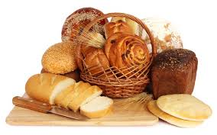

**Актуальность.**

ФГОС ориентирует дошкольные образовательные учреждения на организацию партнерской деятельности взрослого и детей, педагогов и родителей, где формы работы отличаются вариативностью и многообразием. Открытость детского сада семье не просто раздвигает границы познания, но дает детям опыт использования ресурсов родительского сообщества, навык взаимодействия с разными людьми. [Семья в жизни человека занимает важное](https://www.maam.ru/obrazovanie/tema-semya) место. В семье человек растет, развивается, формируется его характер. Важную роль в формировании личности человека играют традиции семьи. Традиция-это обычай, установившийся порядок в поведении, в быту, а также то, что перешло от одного поколения к другому, унаследовано от предков. Связь поколений, сохранение традиций семьи – это было важно всегда. К сожалению, многие современные семьи живут разрозненно, редко собираются вместе, забывают о своих родителях - у них нет совместных занятий. Отсутствие традиций в семье ведет к разобщению людей, даже самых близких. Совместная деятельность формированию «хлебных» традиций является особенным способом общения родителей с детьми, этот процесс способен удерживать и сохранять взаимосвязь и отличные взаимоотношения между поколениями, которые так стремительно угасают при нашем темпе жизни. Для того, чтобы ребенок полноценно развивался, ему необходимо уделять свое внимание целиком, а не в перерывах между просмотрами телепередач, разговорами по телефону или другими делами. Именно при таком способе общения с ребенком можно вложить в него достойные моральные ценности и жизненные взгляды непринужденно и ненавязчиво, а через важные для него ценности. Идея [проекта заключается не только в воспитании бережного отношения к хлебу, но и трансляция и тиражирование семейных хлебных традиций,](https://www.maam.ru/obrazovanie/proekty) передачей их из поколения в поколение. В нашей стране относились к хлебу всегда по- особенному. Если человек в чем-то не очень разбирается, о нём говорят: «Думает, что булки на деревьях растут». Вместе с ребятами нашей группы мы решили выяснить, где же действительно «растут булки», проследить весь путь хлеба: от зёрнышка до нашего стола, увидеть разнообразие хлебобулочных изделий. Основным методом является познавательно-исследовательская работа, в ходе которой дети проводят исследования с помощью взрослых, обрабатывают результаты и представляют их в виде рисунков, аппликации, фотографий, готовых хлебобулочных изделий, приготовленных совместно с родителями.

**Цель**: создание условий для повышения роли [семейных ценностей и традиций в становлении](https://www.maam.ru/obrazovanie/semejnye-tradicii) личности ребенка в совместной с ним деятельности, его нравственном воспитании через традиции «хлебосольства»

**Задачи:**

**Обучающие:**

-Познакомить детей с традицией хлебосольства в России. Дать представление о том, что хлеб является ежедневным продуктом питания, о многообразии хлебных продуктов.

- Формировать представление о роли современной бытовой техники при изготовлении хлебобулочных изделий.

**Развивающие:**

-Развивать познавательный интерес к процессу появления хлеба на столе.

**Воспитательные:**

-Воспитывать бережное отношение к хлебу, уважение к труду, трудолюбие.

- Воспитывать уважение к семейным традициям.

**Ожидаемые результаты**:

Дети:

* Имеют устойчивые представления и знания об этапах появления хлеба на столе и о видах хлебобулочных изделий;
* С удовольствием принимают участие в совместной деятельности с родителями и педагогами.

Родители:

* Активные участники в реализации проекта, основатели и проводники хлебных семейных традиций (выпечки и традиционных рецептов); помощники в пополнении предметно-развивающей среды группы (наглядные пособия, книги, фотографии).

Педагоги:

* Повысили педагогическую компетентность в направлении взаимодействия с семьями воспитанников по нравственно-патриотическому воспитанию;
* Создан кейс методических материалов по образовательным областям «Социально-коммуникативное развитие», «Познавательное развитие», «Речевое развитие», «Художественно-эстетическое развитие» (конспекты занятий, картотека дидактических игр, альбомы, буклеты и др.)
* создан видеоальбом «От зерна до каравая»
* создан мультфильм о хлебобулочных изделиях

**Участники**: дети средней группы «Сказка», их родители и педагоги группы

**Методы и формы:**

1.Экскурсия в пищевой блок детского сада

2. Беседы о хлебе и хлебобулочных изделиях и этапах их изготовления; беседы о культуре поведения за столом и бережному отношению к хлебу.

3.Чтение художественной литературы—о хлебе, семье.

4. Экспериментирование «Мука. Её виды», «Печем хлеб», «Семейный рецепт печенья»

5.Рассматривание иллюстраций, картин, фотографий о хлебе.

6. Создание видеоальбома «От зерна до каравая. Хлебные традиции моей семьи»

7. Пополнение предметно- развивающей среды.

8. Выставки детских работ.

9. «Гость группы»

**Деятельность в рамках проекта (этапы реализации)**:

I. Подготовительный этап

Создание необходимых условий для реализации **проекта**:

анкетирование родителей, анализ, формулировка целей и задач проекта; создание условий для реализации проекта; подбор познавательной, художественной литературы, проведение бесед, занятий, родительского собрания; подборка атрибутов и игр для занятий

2.Основной этап

|  |  |  |  |
| --- | --- | --- | --- |
| день | Содержание деятельности | Деятельность  родителей и детей | Деятельность педагогов и родителей |
| 23 сентября 2024 | Утренний круг «Что нужно для пирога?»  Занятие «Откуда взялся хлеб. Хлебные профессии».  Рассматривание картинок из наглядно-методического пособия «Хлеб всему голова**:** где растет хлеб, как его убирают, как делают муку, как выпекают».  Задачи: дать детям первоначальное представление о том, какой путь проходит зерно, чтобы стать хлебом.  формировать представление о разнообразии хлебобулочных изделий; о том, что хлеб – это один из самых главных продуктов питания; познакомить с трудом взрослых: хлебороб, мельник, пекарь;  Развивающие: развивать мышление, память, словарь (хлебороб, мельница, мельник, пекарня, пекарь);  Воспитывающие: воспитывать уважение к людям труда, бережное отношение к хлебу. Дид.игра «От зерна до стола»  Чтение: «Колосок», укр. нар. сказка (обраб. С.Могилевской) | Повторить название профессий, участвующих в том, чтобы хлеб попал на стол | Консультация для родителей «Семейные традиции» |
| 24 сентября, вторник | Поговорить на утреннем круге о том, что нужно для приготовления пирога.  Рассматривание книг, фотографий по теме проекта.  Пальчиковая гимнастика «Тесто»  Аппликация «Колосок»- познакомить детей с особенностями строения колоса. Закрепить приемы аккуратного наклеивания. Развивать внимание, мелкую моторику, усидчивость, умение доводить начатое до конца. Воспитывать у детей бережное отношение к хлебу, уважение к труду хлебороба.  Сюжетно-ролевая игра: «Магазин. Булочная».  Народная игра «Каравай»  Чтение р.н.с.«Лисичка со скалочкой»; «Волшебная мельница».  Показ приема «оживления» с помощью мультипликации для мультфильма «От зерна до каравая». | Подобрать простые семейные рецепты выпекания сдобы, печенья и пр. Закрепить с детьми правила отношения к хлебу.Выучить простые пословицы и потешки про хлеб, пироги и пр. | Начать оформление кулинарной книги группы |
| 25 сентября | На утреннем круге закрепить правила культурного поведения за столом.  Д/И «Узнай по описанию».  Экспериментальная деятельность: « Свойства муки. Виды муки» -уточнять и расширять представления детей о хлебе и способах его изготовления; познакомить с разными свойствами муки и хлеба (цвет, запах, фактура, форма); развивать навыки проведения лабораторных опытов; воспитывать умение работать в коллективе. Развивать любознательность, стремление к исследовательской деятельности. Активизировать речь детей, обогатить словарный запас. Воспитывать у детей бережное отношение и уважение к хлебу.  Чтение Гернет Н. и Хармс Д. «Очень-очень вкусный пирог».  Сюжетно-ролевая игра «Семья. Чаепитие»  Закрепление приема «оживления» с помощью мультипликации для мультфильма «От зерна до каравая».  Обсудить сюжет будущегомультипликационного фильма, продумывать героев. | Семейные вечера: выпекание хлебобулочных изделий. Подбор фотографий и видеосюжетов | оформление кулинарной книги группы,  видеосюжетов |
| 26 сентября | На утреннем круге поговорить о том, как дети с родителями стряпали и выпекали хлебобулочные изделия, мотивировать рассказчиков и закрепить названия домашней бытовой техники  Рассматривание фотографий, которые принесли дети и родители, участвуя в проекте.  Дид.игра «Узнай на вкус».  ЧтениеК.И.Чуковский «Чудо-дерево».  Культурная практика «Гость группы»-«Семейный рецепт печенья» (совместная деятельность с мамой воспитанника Демидова Давида)-познакомить детей со способом изготовления песочного теста для выпечки печенья по рецепту семьи Давида, формировать навыки замешивания, раскатывания теста и умения вырезать печенье специальной формой. Развивать любознательность, стремление к познавательно-исследовательской деятельности. Активизировать речь детей, обогатить словарный запас. Воспитывать у детей бережное отношение и уважение к хлебу.  Продолжение «оживления» теста для мультфильма «От зерна до каравая»-принимать участие в создании элементов действия из теста методом раскатки и скручивания. | Участие детей в замешивании теста и формировании фигурки по семейному рецепту Демидовых  Подбор разучивание пословиц и поговорок о хлебе. | Подбор оборудования для выпечки печенья, формы, одежды |
| 27 сентября | На утреннем круге повторение пословиц и поговорок о хлебе.  Занятие -Рисовани*е «*Бублики и калачи»-закрепить знания детей о хлебобулочных изделиях, о том, из чего их пекут; как мука попадает в пекарни. Закрепить умение работать с красками.  П/игра «Пирог».  «Семейные посиделки»-рассматриваем фотовыставку о том, как стряпали с родителями хлебобулочные изделия, пьем чай с ними и смотрим мультфильм«От зерна до каравая» о проекте  (создан при помощи программы Stop motion studio). | Участие детей и родителей в «семейных посиделках» | Оформление кулинарной книги семейных рецептов. Подготовка совместного видеоролика о проекте |

**Оценка результатов проекта**

|  |  |
| --- | --- |
| Оценка результатов | индикатор |
| Дети имеют устойчивые представления и знания об этапах появления хлеба на столе и о видах хлебобулочных изделий; | Используют знания в игровой деятельности: дидактических играх («Как зернышко на стол пришло»); в сюжетно-ролевых играх («Магазин продуктов», «Магазин хлеба», «Дом» и др.); |
| Интерес у детей к совместной деятельности с родителями и педагогами | Создание своими руками и выпечка хлебобулочных изделий ( фотографии, принесенные для угощения хлебобулочные изделия; впечатления детей на утреннем и вечернем круге |
| Анкетирование родителей | Более 60% респондентов отмечают расширение кругозора родителей и детей в вопросах формирования семейных традиций |

Блиц-опрос для детей

|  |  |  |  |
| --- | --- | --- | --- |
| Ответы  вопросы | Да | Нет | Не знаю |
| Вы узнали что-то новое о хлебе? |  |  |  |
| Вам понравилось участвовать в приготовлении теста и выпечке? |  |  |  |
| Хотелось бы еще вместе с родителями что-нибудь постряпать? |  |  |  |
| Интересно бы было постряпать необычную булочку (веселую, сердитую и пр.)? |  |  |  |

**Распространение результатов проекта**

На сайте лицея, в группе ВК. Результаты проекта предполагается распространить посредством представления опыта педагогами группы на педагогическом совете. Материалы публикуются на официальном сайте лицея № 6 «Перспектива». Дополнительный эффект от реализации проекта мы видим в формировании позитивного отношения родителей к дошкольному учреждению, повышении рейтинга учреждения, а также возможности привлечения дополнительных ресурсов для реализации новых проектов. Тиражирование опыта на образовательных площадках, представление опыта на фестивале успешных практик.

**Устойчивость проекта**

|  |  |
| --- | --- |
| Возможные риски | Способы решения |
| Неустойчивый интерес у дошкольников к происходящим событиям во время реализации проекта | Создание проблемных ситуаций и поиск креативных решений;  Использование игровых моментов, включение каждого ребенка в деятельность, учитывая индивидуальные особенности и возможности |
| Пассивность и занятость родителей | Акцентирование внимания родителей на возможность создать дружную семейную обстановку при совместном увлечении; создание ощущения комфорта и защищенности в окружении родителей, получение житейского опыта. |

**Бюджет проекта** не предусмотрен

Приложения:

1.Анкета для родителей

2.Консультация для родителей

3. Фотографии проекта

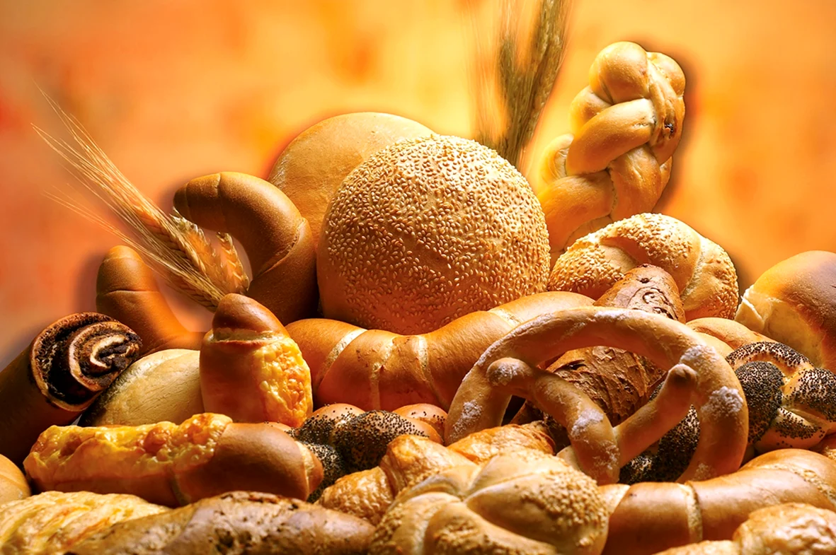

**Приложение 1.**

Приложение 1

Анкета для родителей

1. Что Вы понимаете под термином «Семейные традиции»?

• совместное время препровождение;

• воспитание уважения к традициям и обычаям своей семьи;

• другое: _______________________________________________________________

• затрудняюсь ответить.

2. Возможно ли патриотическое воспитание в детском саду?

• да;

• нет;

• затрудняюсь ответить.

3. Как вы считаете, должны ли быть в семье свои традиции?

• Да, обязательно;

• Возможно, если они сами собой сложились;

• Нет, это пережитки прошлого;

4. Как семейные традиции вы соблюдаете?

* Дни рождения членов семьи;
* Коллективные посещения кинотеатров, музеев, театров;
* Религиозные обряды: посещение храма, религиозные праздники.
* Государственные праздники: Новый год, 8 марта и т.д.
* Оформление фотоальбомов
* Воскресные семейные обеды
* Свой вариант: _________________________________________

5. Какой домашний труд объединяет вашу семью?

Свой вариант:______________________________________________

Приложение 2



**Консультация для родителей «Семейные ценности, семейные традиции»**

Для ребёнка семья - это среда, в которой складываются условия его физического, психического, эмоционального и интеллектуального развития.

Главный смысл и цель **семейной** жизни — воспитание детей. Главная школа воспитания детей — это взаимоотношения мужа и жены, отца и матери. Любовь и поддержка особенно нужны детям, так как дают им чувство уверенности, защищенности, что необходимо для их гармоничного развития. [Семья оказывает определяющее влияние](https://www.maam.ru/obrazovanie/tema-semya) на становление личности в дошкольные годы жизни ребенка. Справедливо утверждение, что в этот период роль семьи в **полноценном** развитии детей незаменима.

На Руси у всех [**семей были свои традиции**](https://www.maam.ru/obrazovanie/semejnye-tradicii), которые объединяли, делая их сильными и крепкими. Но после октябрьской революции 1917 года многие **традиции были упразднены**, как народные, так и **семейные**.

Перемены коснулись и изначальных ролей мужчины и женщины. Женщины захотели равноправия: получения такого же образования, как у мужчин, возможности решать за кого она бы хотела проголосовать, даже заработки стали примерно равными. Всё это способствовало тому, что основные, природные роли, отошли на задний план. Женщина перестала быть хранительницей, а мужчина основным добытчиком и защитником. Древнее предназначение женщины, хранительницы [**семейных традиций**](https://www.maam.ru/obrazovanie/semejnye-tradicii-konsultacii) отошло на вторые роли.

Также изменились и взгляды на понятие "семьи", на верность в семье, на воспитание детей. Многие **традиции**, которые делали семью - семьёй, были потеряны. А ведь именно семья даёт ощущение стабильности и защиты с самого раннего детства, которые мы проносим через всю нашу сознательную жизнь и передаём нашим детям, и так из поколения в поколение, набираясь мудрости и опыта.

Поэтому, **традиции** - это основа уклада семьи, семьи – дружной, крепкой, у которой есть будущее. Поэтому то и нужно возрождать **традиции**, **семейные традиции**. Они способны сближать, укреплять любовь, вселять в души взаимоуважение и взаимопонимание, то, чего так сильно не хватает большинству современных **семей**.

Воспитание ребёнка начинается с отношений, которые царят в семье между **родителями**. В сознании детей откладываются привычки, подобные взрослым, вкусы, пристрастия, предпочтения задолго до того, как начинается процесс осознания происходящего. Ведь построение поведения детей идёт по примеру копирования. Дети воспитываются не только **родителями как таковыми**, а ещё и той **семейной жизнью**, которая складывается.

Именно с семьи начинается и приобщение к культуре, ребёнок осваивает основы материальной и духовной культуры. В условиях семьи, формируются и человеческие формы поведения: мышление и речь, ориентация в мире предметов и отношений, нравственные качества, стремления, идеалы. Приобщить к **семейным традициям** можно на личном примере самих **родителей**.

Именно семья рождает ощущение преемственности поколений, а через это, причастность к истории своего рода, и развитие идеалов патриотизма. Семья, обеспечив стабильность, раскрывает способности, силы в члене семьи. И при воспитании детей, никакой иной институт не может заменить семью, именно ей принадлежит ведущая роль в становлении личности ребёнка.

**Традиция** переводится как исторически сложившиеся и передаваемые из поколения в поколение формы деятельности и поведения, и соответствующие им обычаи, правила, **ценности**.

Хорошей **традицией** является обсуждение вопросов **семейной жизни**. К примеру, когда за вечерним чаем, все члены семьи рассказывают о том, что сегодня с ними произошло интересного, помимо этого, обсуждают планы на будущие выходные, главное, чтобы и дети также высказывали свои мнения. Полезный обычай - разбирать собственные ошибки вслух, это даёт возможность проводить беспристрастный анализ поступков и делать правильные выводы на будущее.

**Семейные традиции** - это духовная атмосфера дома, которую составляют: распорядок дня, уклад жизни, обычаи, а также привычки обитателей.

Формирование **традиций** нужно начинать ещё в самом начале создания семьи, когда дети пока не появились или ещё маленькие. **Традиции** должны быть простыми, но никак не надуманными.

Хорошей **традицией** является совместное приготовление домашней выпечки. Это способствует воспитанию в ребенке чувства принадлежности к семье, чувству важности, сохранению семейных связей. Воспитывает бережное отношение к хлебу. Формирует трудовые навыки, желание помогать взрослому, стать продолжателем своих семейных традиций.

При воспитании ребенка не допускайте излишней строгости, также как и вольности, ведь и то и другое, приводит к перенапряжению детской психики. Неустойчивость домашнего уклада приводит к тому, что в душе ребёнка формируется ощущение незащищенности дома и шаткости всего окружающего мира.

Приложение 3



